Z A P I S N I K

25. sjednice Vijeća Mjesnog odbora „Bruno Bušić“, održane 21.4.2023. g. s početkom u 18:00 sati u prostorijama Mjesnog odbora „Bruno Bušić“,

NAZOČNI ČLANOVI VIJEĆA:

- Sandra Tomljenović
- Ivan Romštajn
- Bojana Jurički
- Iva Ramljak
- Marinko Blažević
- Borna Smrk

ODSUTNI ČLANOVI VIJEĆA:

1. Mirjana Grubišić

Predsjedava Sandra Tomljenović, predsjednica Vijeća.
Predsjednica konstatira da je nazočno 6 od ukupno 7 članova Vijeća, te otvara 25. sjednicu Vijeća Mjesnog odbora.
Predsjednica predlaže usvajanje zapisnika 24. sjednice koji su članovi Vijeća dobili e-poštom.
Vijeće prihvaća tekst Zapisnika 24. sjednice održane 15.3.2023. godine jednoglasno bez nadopuna i ispravaka.

Predsjednica predlaže dnevni red kojeg su svi prisutni vijećnici primili e-mailom i pita ima li tko kakvih dodatnih prijedloga.
Prijedloga nema i konstatira se da Vijeće jednoglasno usvaja sljedeći

D N E V N I R E D

      - Donošenje Pravila VMO „Bruno Bušić“
      - Donošenje Poslovnika o radu VMO „Bruno Bušić“
      - Korištenje prostora MS “Bruno Bušić”
      - Aktualna komunalna problematika
      - Izvješća, pitanja i prijedlozi

Ad 1. Donošenje Pravila VMO „Bruno Bušić“

Vijeće jednoglasno bez izmjena i dopuna usvaja Pravila VMO „Bruno Bušić“.
(Pravila VMO „Bruno Bušič“ prilog je ovom zapisniku.)

Ad 2. Donošenje Poslovnika o radu VMO „Bruno Bušić“

Vijeće jednoglasno bez izmjena i dopuna usvaja Poslovnika o radu VMO „Bruno Bušić“.
(Polosovnik o radu VMO „Bruno Bušić“ prilog je ovom zapisniku.)

Ad3. Korištenje prostora MS “Bruno Bušić”

Vijeće jednoglasno donosi

Zaključak
o jednokratnom korištenju prostora MS „Bruno Bušić“

Vijeće Mjesnog odbora „Bruno Bušić“ odobrava korištenje prostora Petri Tunjić u terminu:

- 10. 6. 2023. od 10 do 20 sati.

Zaključak
o jednokratnom korištenju prostora MS „Bruno Bušić“

Vijeće Mjesnog odbora „Bruno Bušić“ odobrava korištenje prostora Tajani Karamarko u terminu:

- 14. 5. 2023. od 8.30 do 15.30 sati.

Ad 4. Aktualna komunalna problematika

16.3. predstavnik stanara M. Pavelića 26.3.2023. dostavio je zahtjev za iscrtavanje horizontalne prometne signalizacije na križanju Ulice Jure Kaštelana i M. Pavelića kako bi se osigurao siguran prolazak djece do škole.

Vijeće je prepoznalo problematiku nedostatka zebre na križanju Ulice Jure Kaštelana i Milana Pavelića te jednoglasno donosi

Zaključak
o rješavanju prometne problematike

Vijeće Mjesnog odbora „Bruno Bušić“ predlaže Vijeću Gradske četvrti Peščenica – Žitnjak da od nadležnog gradskog ureda zatraži

- donošenje Rješenja za iscrtavanje horizontalne signalizacije - pješački prijelaz (zebra) na raskrižju Ulice Jure Kaštelana i Ulice Milana Pavelića kako bi se osigurao siguran prolazak djece do škole

- o učinjenom obavijestiti ovo Vijeće.
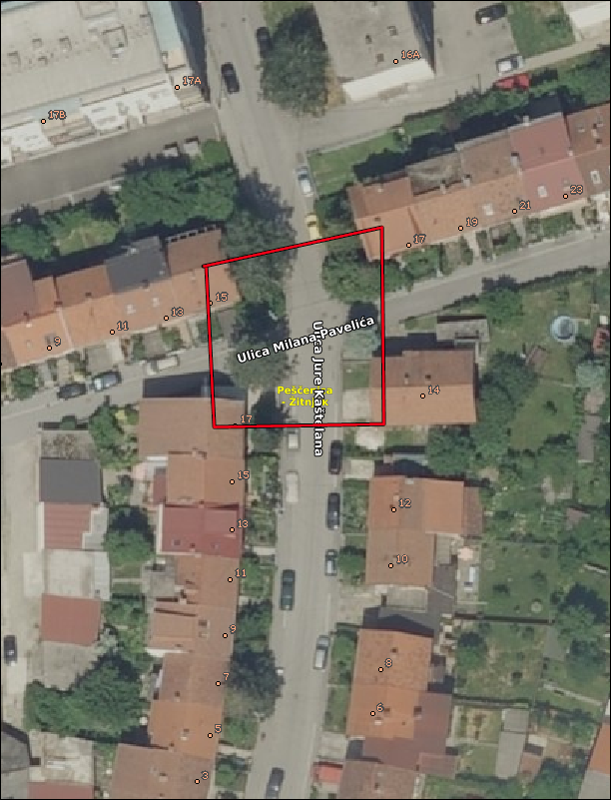

Zaključak
o rješavanju prometne problematike

Vijeće Mjesnog odbora „Bruno Bušić“ predlaže Vijeću Gradske četvrti Peščenica – Žitnjak da od nadležnog gradskog ureda zatraži

- donošenje Rješenja za iscrtavanje horizontalne signalizacije - pješački prijelaz (zebra) na raskrižju Ulice Vladimira Vidrića i Ulice Gjalskoga kod trgovine Konzum

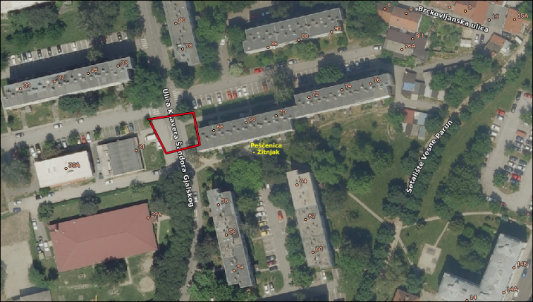

- o učinjenom obavijestiti ovo Vijeće.

Predstavnik stanara Z.D. putem whatappa 31.3.2023. tražio je da se ispred zgrada u Jakšićevoj (1,3,5,7) iscrta zabrana parkiranja.

Vijeće nakon rasprave jednoglasno odbija zahtjev jer parkiranje i zaustavljanje na navedenim mjestima je nepropisno i zabranjeno bez posebnog obilježavanja i zakonski uvjeti su jednaki za sve odnosno istovjetni za cijelu ulicu. Prema Zakonu o sigurnosti prometa na cestama u člancima 78., 82. i 84. parkiranje i zaustavljanje je zabranjeno na nogostupu te na mjestima na kojima vozilo ugrožava sigurnost sudionika u prometu ili predstavlja smetnju za normalan tijek prometa ili kretanje pješaka, na obilježenom pješačkom prijelazu i na udaljenosti manjoj od 5 m od tog prijelaza i na prijelazu biciklističke staze preko kolnika, na mjestu na kojem bi parkirano vozilo onemogućilo pristup drugom vozilu radi parkiranja ili izlazak nekom već parkiranom vozilu ispred kolnog ispred kolnog ulaza u zgradu, sklonište, dvorište ili garažu, iznad priključka za vodovodnu mrežu i ulaza u kanalizaciju ili drugu komunalnu mrežu, na dijelu ceste gdje bi širina slobodnog prolaza od zaustavljenog ili parkiranog vozila do neisprekidane uzdužne crte na kolniku ili do neke zgrade na cesti, bila manja od 3 m, odnosno do suprotnog ruba kolnika manja od 4 m.
Također predstavnik suvlasnika stanova nije dostavio suglasnost stanara u predmetnoj ulici za iscrtavanje zabrane parkiranja te Vijeće jednoglasno donosi

Zaključak
o rješavanju aktualne komunalne problematike

Vijeće Mjesnog odbora „Bruno Bušić“ nije suglasno sa zahtjevom stranke da se ispred zgrada u Jakšićevoj (1,3,5,7) iscrta zabrana parkiranja.

Predsjednica predlaže donošenje zaključka za postavljanje koševa uz pješačku stazu između Vidrićeve i Šimićeve ulice jer na njezin zahtjev putem maila koji je poslan barem dva puta koš nije postavljen. Također predlaže i postavljanje koša kod Vidrićeve 28 gdje je smješten stol s klupama.
Predsjednica otvara raspravu nakon koje vijeće jednoglasno donosi

Zaključak
o uvrštavanju u Plan komunalnih potreba

Vijeće Mjesnog odbora „Bruno Bušić“ predlaže Vijeću Gradske četvrti Peščenica – Žitnjak da Plan komunalnih potreba uvrsti postavljanje košarica za otpatke na lokacijama:

- uz pješačku stazu između Vidrićeve i Šimićeve
- kod Vidrićeve kbr. 28 na mjestu gdje je smješten stol sa klupama

- o učinjenom obavijestiti ovo Vijeće.

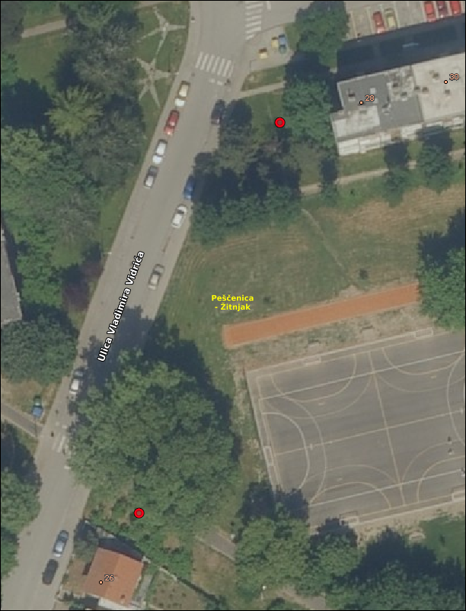

Ad 5. Izvješća, pitanja i prijedlozi

- 16.3. Odgovor od Gradski ured za obnovu, izgradnju, prostorno uređenje, graditeljstvo, komunalne poslove i promet vezano uz prometnu studiju - ured uputio dopis Zagrebačkom holdingu d.o.o., podružnici Zagrebačke ceste, kojim se traži izrada troškovnika
- 17.3. VIO dostavlja tlocrte hidrantne mreže
- 21.3. prijavljeno je GU da nije odvezena plastika te je proslijeđeno na čistoću
- 23.3. došao je odgovor čistoće vezano uz odvoz plastike kako slijedi:
Odvoz biootpada, plastike i papira vrši se sukladno rasporedu koji se nalazi na stranicama Čistoće uz napomenu da se kontejneri za papir i plastiku prazne 1 puta tjedno.
Zvona na zelenim otocima prazni Podružnica Čistoća, Služba primarne reciklaže i nije povezana sa odvozom papira i plastike sa kućnog praga i sa njihovim rasporedima koji su objavljeni na stranicama Čistoće.
Sva zvona za papir i plastiku na javnim površinama grada Zagreba se prazne minimalno jedan (1) puta tjedno dok se zvona za staklo prazne uglavnom dva (2) puta mjesečno. Neka zvona pokušavamo prazniti i dva (2) puta tjedno ukoliko primijetimo da se brže pune ali u sklopu operativno tehničkih mogućnosti.

- 24.3. predsjednik VGČ je zatražio izmjene Programa održavanja komunalne infrastrukture za 2023. da se napravi prijedlog za redovno čišćenje šetališta Vesne Parun i Ulice Borongaj aerodrom

- 27.3. upućen je prema komunalnom redarstvu upit vezano uz ilegalnu gradnju u Ravenskoj 6. Odgovoreno je da je to proslijeđeno inspektoratu i da oni više nemaju informacija te da se treba obratiti inspektoratu za status predmeta.

- 4.4. predsjednica je uputila ponovno upit GU vezano uz neriješena prometna pitanja

- 4.4. upućen je upit vezano uz postavljanje sprava u parku. Zrinjevac je 5.4 odgovorio da je u postupku nabava sprava.

- 4.4. poslan je ponovni upit vezano orezivanje drveća i uklanjanja bora u Jakšićevoj 25

- 4.4. upućeno je GU da pošalje upit vezano uz status predmeta u Ravenskoj 6 – ilegalna gradnja; 6.4. GU uputio je upit prema inspektoratu.
- 5.4. traženo ažuriranje korisnika prostora na stranicama Grada
- 6.4. zatražena je zamjena rasvjetnih tijela u prostorijama MO
- 21.4. dostavljen je dopis Konzumu s prijedlogom za suradnju vezano uz postavljanje klamerica ispred Konzum dućana u Gjalskom
- 12.4. na Čistoću od strane predsjednika VGČa upućen je mail s lokacijama zelenih otoka na području gradske četvrti s ciljem češćeg pražnjenja plastike. Za Bruno Bušić navedeni su svi zeleni otoci.
- 17.4. Zrinjevac je dostavio odgovor vezano uz orezivanje u kojem traži da MO ili predstavnik stanara podnese zahtjev za uklanjanje bora u kod Jakšićeve 25
- 18.4. Čistoća dostavlja obavijest da je Šetalište Vesne Parun i Ul. Borongaj aerodrom, uvrštavanje u Program održavanja

Pitanja i prijedloga nema i ovime je iscrpljen dnevni red. Predsjednica u 20:10 zatvara 25
sjednicu VMO

Zapisnik sastavila
Sandra Tomljenović

KLASA: 024-08/23-003/730
URBROJ: 251-13-11-11/002-23-12
Zagreb, 21. travnja 2023.

Predsjednica
Vijeća Mjesnog odbora „Bruno Bušić“

Sandra Tomljenović, mag. biol.

